Nombre de Contratista: | JONATHAN SERNA
Número de Contrato: | 100.15.01-061-2023 | Número de acta | 11
Área / Proceso: | Gestión académica/instructor TLC
Mes Evidenciado: | Diciembre

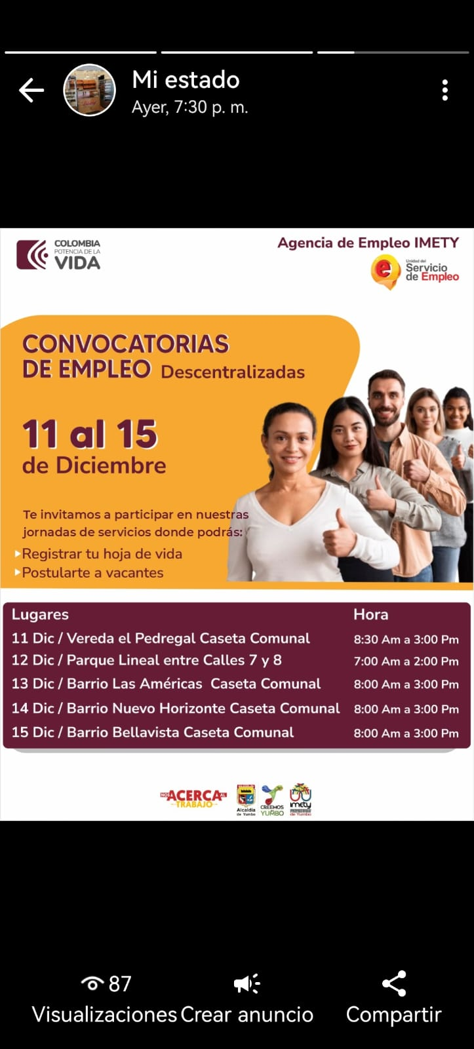 | 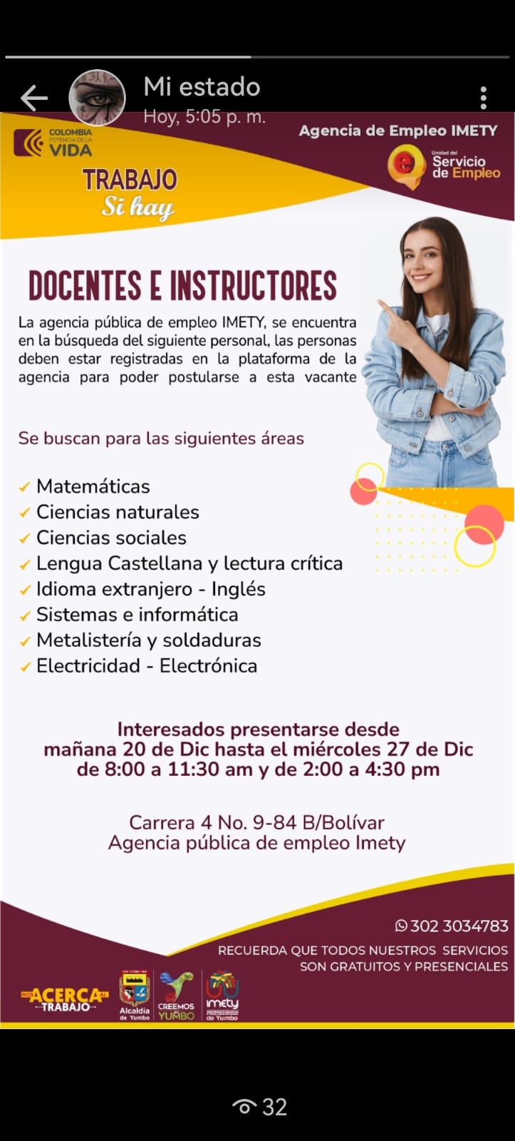
Descripción: difusión propaganda institucional en mis redes sociales | Descripción: difusión propaganda institucional en mis redes sociales
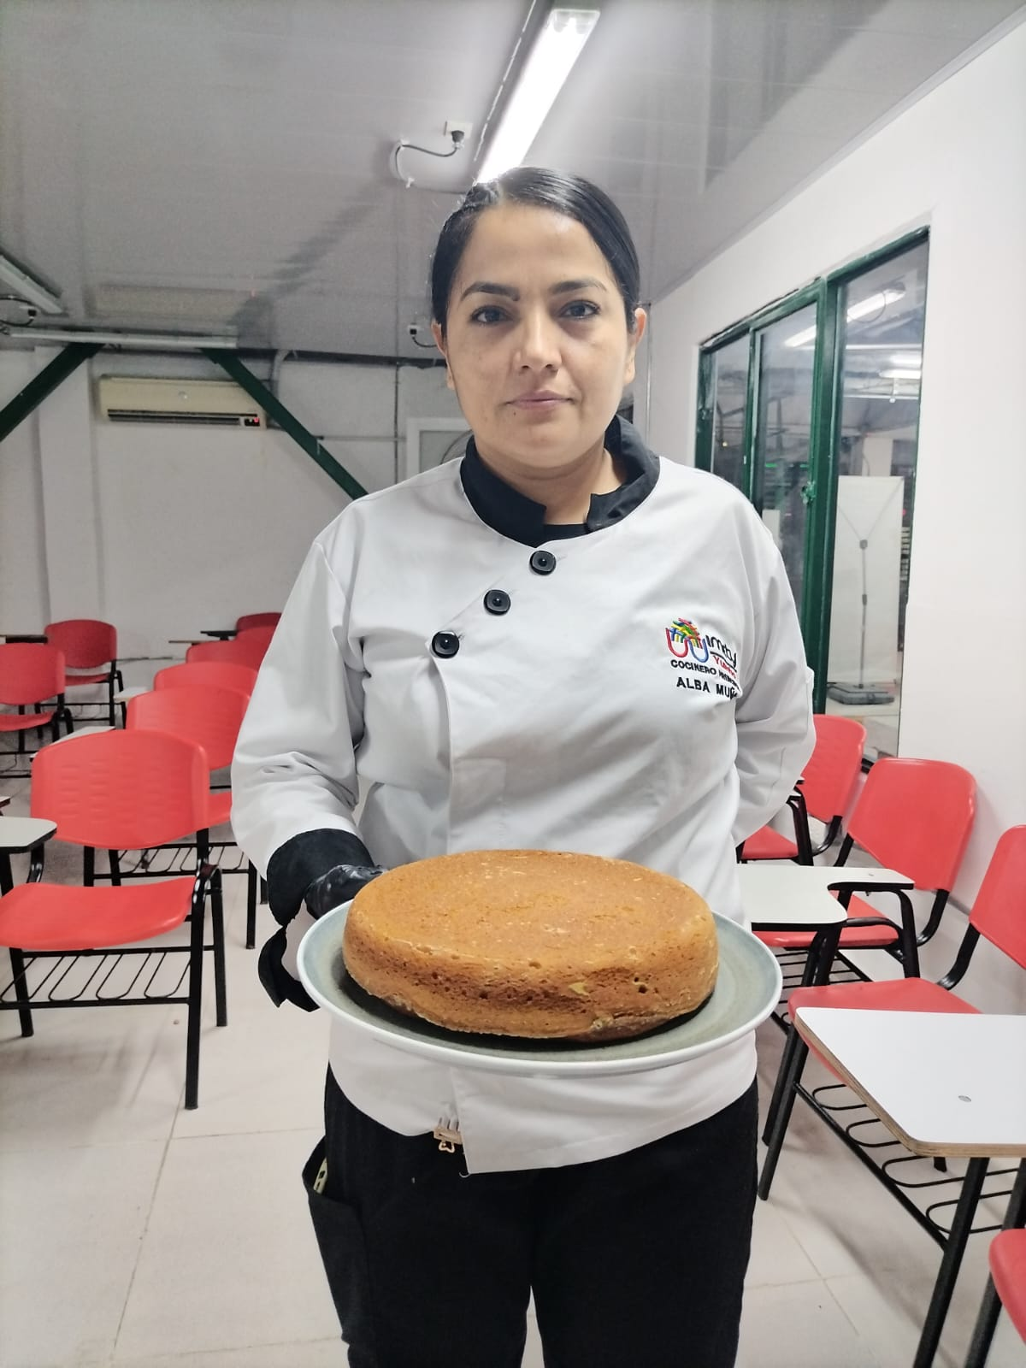 | 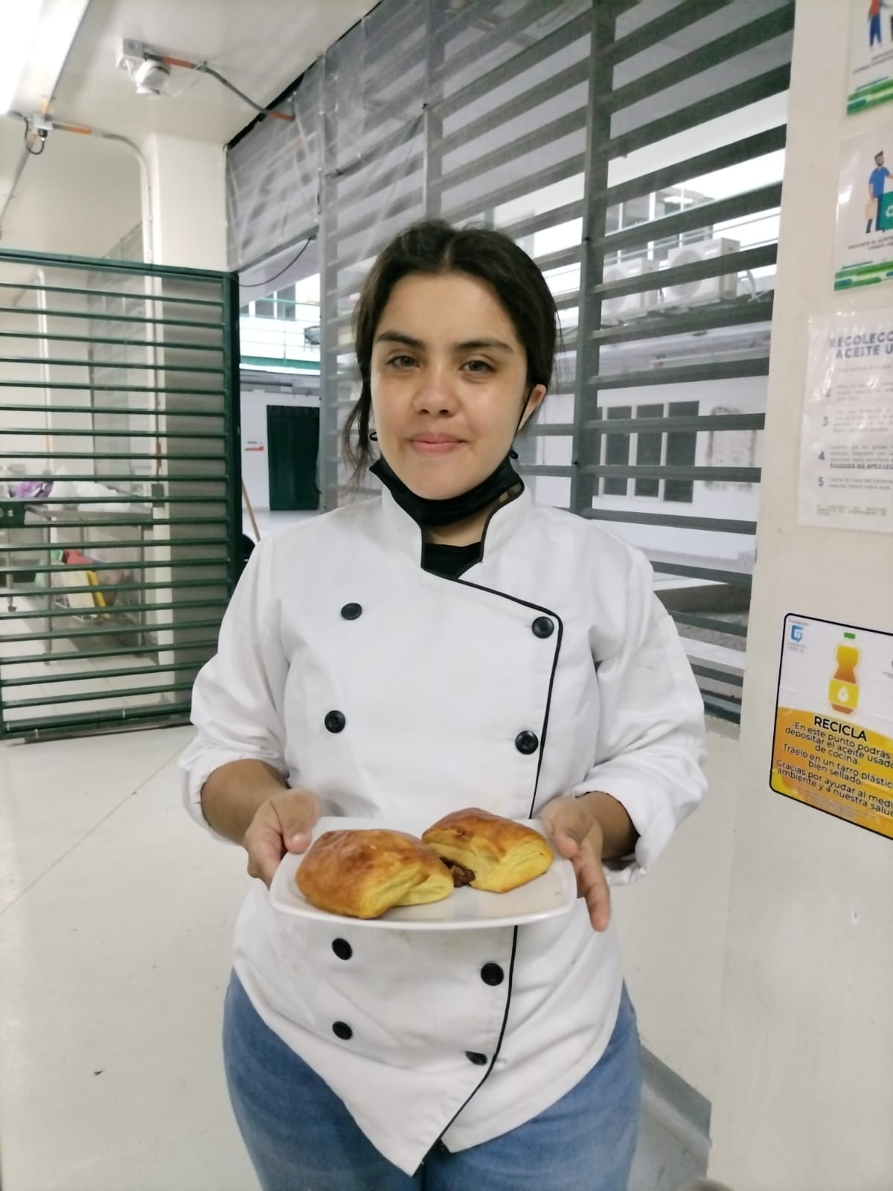
Descripción:TLC cocinero principal 2 semestre parcial final | Descripción; TLC panadero pastelero 1 semestre croissant bicolor

